ESCALE MAROCAINE

Qi gong et randonnée, dans les collines
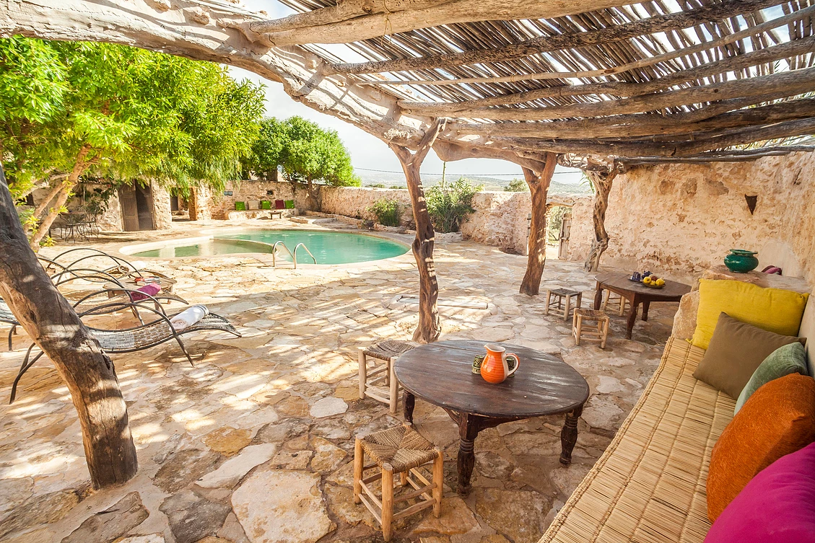

8 jours | Accompagné | Basé sur un gîte
En chambres de 2 à 4 personnes | Niveau : ** | A partir de : 640€

Vous allez aimer

- La pratique approfondie du Qi Gong pendant plusieurs jours, au gîte et en pleine nature
- La pratique de méthodes de respiration douce pendant les randonnées
- Le gîte de Tigmi Alyom, accueil, confort, beauté, nourriture soignée
- Les longues marches dans les collines, le long de l’oued, ou jusqu’à la mer
- Une escapade à Essaouira, dans la Medina et sur le port
- Une journée à Marrakech, capitale de l’Atlas

Le parcours

Samedi 21/09

Rendez-vous à l’aéroport de Marrakech et transfert au gîte de Tigmi Alyom (2h30 de route).

Installation et dîner.

Dimanche 22/09

Qi GONG ET RANDONNEE DANS LES COLLINES

Pour cette première journée, après une pratique matinale dans la salle ou sur la terrasse, nous vous proposons une randonnée de 3 à 4h dans les collines autour de Tigmi. Pratique de la respiration basée sur la marche afghane, pratique de Qi Gong au cours de la randonnée. Pique-nique sous les arganiers et retour au gîte dans l’après-midi.
Pratique de Qi Gong en fin d’après midi et pratique méditative en soirée

Lundi 23/09

LE LONG DE L’OUED ET EN BORD DE MER

Pratique matinale de Qi Gong
Départ en taxi pour une randonnée le long de l’oued jusqu’à la mer. Pratique de Qi gong face à l’Océan. La marche se poursuit au bord de l’eau, sur une plage sauvage. Transfert retour en taxi vers Tigmi.
Pratique de Qi Gong en fin d’après midi et pratique méditative en soirée

Mardi 24/09

SOUK ET QI GONG

Pratique matinale de Qi Gong
C’est le jour du souk au village voisin. 1 heure de marche pour aller faire les courses avec Omar, le cuisinier de Tigmi. Retour au gîte, déjeuner, sieste, piscine, pratique de Qi Gong !
Pratique méditative en soirée

Mercredi 25/09

QI GONG ET RANDONNEE

Pratique dans la salle du gîte ou sur la terrasse, puis départ pour une randonnée en boucle, ou vers le barrage de Zerrar (dans ce cas, retour en taxi).
Pratique de Qi Gong en fin d’après midi et pratique méditative en soirée

Jeudi 26/09

QI GONG ET RANDONNEE – VISITE D’ESSAOUIRA

Pratique dans la salle du gîte ou sur la terrasse, puis départ pour une randonnée vers Essaouira. Pique-nique dans les collines puis transfert en ville. Chacun peut visiter à sa guise l’ancienne ville de Mogador et sa belle Medina classée, le port ou les musées.
Pratique méditative en soirée

Vendredi 27/09

RETOUR A MARRAKECH

Transfert le matin vers Marrakech. Journée libre pour visiter le souk, la ville, les jardins, les musées…
Nuit en B&B dans un hôtel simple à proximité de la place Jemaa El-Fna. Déjeuner et Dîner libre en ville.

Samedi 28/09

MARRAKECH – VOL RETOUR

Encore une demi-journée pour flâner dans la ville. Déjeuner libre. Taxi pour l’aéroport et vol retour sur la France.

Le programme a été établi selon les derniers éléments connus lors de sa rédaction ; Des situations indépendantes de notre volonté peuvent en modifier le déroulement.
Le déroulé jour par jour est donné à titre indicatif et peut faire l’objet de modifications

Le voyage

NIVEAU **

Ce séjour est accessible à toute personne en bonne santé, pratiquant la marche régulièrement.
.

Idéalement randonnées de 3 à 6h par jour, à un rythme serein. En cas de difficultés, un programme adapté pourra être envisagé.

Aucun pré-requis pour le Qi Gong n’est demandé

HÉBERGEMENT

Le gîte de Tigmi Alyom est une ancienne ferme berbère rénovée avec des matériaux naturels, enduits de pierre crue et de taille, troncs d’arganiers, bambous sous toiture, dallages de pierres plates, mosaïques…
Il se découpe en plusieurs espaces distincts, salle de méditation et de pratique, terrasses couvertes donnant sur les collines, patios fleuris, espace avec piscine…
Les chambres s’ouvrent sur des cours intérieures et sont proposées pour 2 à 4 personnes. Le séjour est prévu avec 6 nuits sur place.
Omar, l’hôte des lieux nous propose une cuisine soignée, traditionnelle ou végétarienne, selon l’envie de chacun. Des pique-niques sont prévus tous les midis.

Dates & tarifs

Pour un séjour de 8 jours du 21 au 28 septembre 2019 :
Groupe de 8 à 11 personnes : 710 euros / personne
Groupe de 12 à 14 personnes : 655 euros / personne
Groupe de 15 à 16 personnes : 640 euros / personne
Possibilité de séjour de 7 jours, du 21 au 27 septembre pour ceux qui le souhaitent (- 40 euros sur le montant du séjour).

LE PRIX

Comprend :

- L'encadrement du stage par Marie-Anne, professeure de Qi Gong et praticienne en médecine traditionnelle chinoise, et par Catherine, accompagnatrice en montagne,
- Les repas en pension complète, du dîner du 21/09 au petit-déjeuner du 27/09
- Les nuits au gîte Tigmi Alyom
- Le transfert aller-retour de l’aéroport de Marrakech au centre Tigmi Alyom
- Les transferts autour du gîte prévus dans la fiche technique.
- Le transfert de Marrakech à l’aéroport le dernier jour.
- Les frais d'organisation et d’inscription ;

Ne comprend pas :

- L'assurance assistance annulation (3.8% du montant du voyage) ;
- Les dépenses à caractère personnel (boissons, etc.)
- Les pourboires pour le personnel du gîte
- Le vol France Marrakech, les taxes d'aéroport.
- Les déjeuners des 27 et 28/09, le dîner du 28/09 à Marrakech.

Le tarif s'entend tout compris du point de rendez-vous au point de dispersion.

ASSURANCE

Conformément à la réglementation, nous sommes assurés en Responsabilité Civile Professionnelle. En aucun cas nous ne pouvons nous substituer à votre Responsabilité Civile Personnelle. Si vous avez choisi l’assurance assistance rapatriement EUROP ASSISTANCE que nous proposons, Altitude Mont Blanc sert seulement d’interface entre le client et l'assureur.

Nous ne pouvons influer sur l'une ou l'autre des parties. Nous nous en tenons aux conditions strictes de vente. Vous êtes responsables du respect des procédures de déclaration de tout sinistre.
Avant de prendre toute décision, contactez EUROP ASSISTANCE.

